
REPUBLIKA HRVATSKA
VUKOVARSKO-SRIJEMSKA ŽUPANIJA
OPĆINA STARI JANKOVCI

Općinski načelnik

VODIČ ZA GRAĐANE

PRORAČUN
OPĆINE STARI JANKOVCI
ZA 2022. GODINU
I
PROJEKCIJA PRORAČUNA
ZA 2023. – 2024. GODINU

Poštovani stanovnici Općine Stari Jankovci,
predstavljamo Vam proračun Općine Stari Jankovci za 2022. godinu i projekcije proračuna za 2023. i 2024. godinu. U njemu su na pojednostavljen način prikazani programi, projekti i aktivnosti na koje se planiraju utrošiti sredstva Proračuna Općine Stari Jankovci tijekom 2022. godine. Kako bi Vam omogućili uvid u rad naše Općine i učinili je što transparentnijom, molim Vas da nas posjetite na našoj službenoj stranici www.o-jankovci.hr.
Kao i dosada, i ovaj će Proračun za sve stanovnike naše Općine osigurati najvišu razinu javnih usluga. Posebno smo vodili računa o zadržavanju standarda javnih potreba stanovnika, osobito socijalnih prava te davanja za djecu svih dobi od rođenja do kraja školovanja, kao i naših umirovljenika te zadržali visoki komunalni standard uređenja naše općine (nerazvrstane ceste, javna rasvjeta, javne površine, pješačke staze, ceste, groblja, autobusna stajališta, pametne ploče i drugo). Dio novca iz proračuna izdvojili smo i za udruge koje djeluju na području naše Općine. Naš cilj u 2022. godini je i dalje raditi na očuvanju financijske stabilnosti i izvršenju svih planiranih investicija.

Kako bi podignuli razinu transparentnosti i komunikacije s Vama upoznat ćemo Vas s mogućnostima i obvezama financiranja iz općinskog proračuna s ciljem da putem Vaših prijedloga usmjerimo proračunska sredstva na dobrobit svih građana Općine Stari Jankovci. Na našoj web stranici je omogućen i pregled isplata iz općinskog proračuna kao još jedan pokazatelj transparentnosti.
Ovdje je prikazan sažetak Proračuna Općine Stari Jankovci za 2022. godinu. Proračun Općine nakon usvajanja od strane Općinskog vijeća objaviti će se u „Službenom vjesniku“ Vukovarsko – srijemske županije. Za sve prijedloge, pritužbe i dr., molimo pismenim putem javiti se na:
Općina Stari Jankovci,
Jedinstveni upravni odjel, Dr. F. Tuđmana 1,
32 241 Stari Jankovci
ili na mail:
opcina-stari-jankovci@o-jankovci.hr

Vaš načelnik,
Dragan Sudarević

- ŠTO JE PRORAČUN?
Proračun je temeljni financijski akt koji sadrži planirane prihode i primitke te rashode i izdatke općine za proračunsku godinu, a sadrži projekcije prihoda i primitaka te rashoda i izdataka za slijedeće dvije godine. Proračun se odnosi na fiskalnu godinu koja počinje 01. siječnja, a završava 31. prosinca svake kalendarske godine. Propis kojim su regulirana sva pitanja vezana za proračun je Zakon o proračunu („Narodne novine“ 87/08, 136/12 i 15/15).

- KAKO SE DONOSI PRORAČUN?
Proračun, na temelju prijedloga općinskog načelnika, donosi predstavničko tijelo jedinice lokalne samouprave odnosno Općinsko vijeće Općine Stari Jankovci do konca tekuće godine za sljedeću proračunsku godinu. Ako se proračun ne donese u roku slijedi privremeno financiranje, raspuštanje Općinskog vijeća i prijevremeni izbori za Općinsko vijeće i općinskog načelnika.

- OD ČEGA SE SASTOJI PRORAČUN?
Proračun se sastoji od:

1. OPĆI DIO PRORAČUNA
• Račun prihoda i rashoda u kojem su prikazani svi prihodi i rashodi prema ekonomskoj klasifikaciji ( prihodi od poreza, imovine, pristojbi te rashodi za nabavu nefinancijske imovine, rashodi za usluge tekućeg i investicijskog održavanja, rashodi za zaposlene, financijski rashodi). Račun prihoda i rashoda prikazuje prikupljena i potrošena sredstva u toku jedne godine stoga se on sastoji od prihoda i rashoda.
• Račun financiranja koristi se u trenutku kada postoje viškovi ili manjkovi. Na računu financiranja prikazuju se izdaci za financijsku imovinu i otplate zajmova te primici od financijske imovine i zaduživanja. Račun financiranja sastoji se od: primitaka od financijske imovine i zaduživanja te izdataka za financijsku imovinu i otplate zajmova. Na račun financiranja upisuju se viškovi nastali većim prilivom prihoda od rashoda te manjkovi nastali većim odlivom sredstava u rashode od priliva prihoda.

Slikoviti prikaz općeg dijela proračuna:

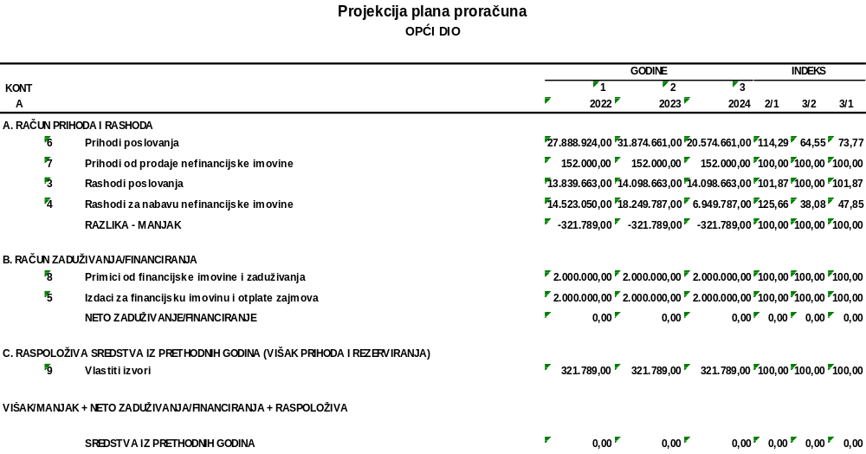

- PRIHODI PRORAČUNA

- PRIHODI POSLOVANJA
Porez i prirez na dohodak , porez na imovinu , te porez na robu i usluge
Fiskalno izravnanje poreza i prireza
Pomoći iz proračuna i inozemstva
Prihodi od imovine
Komunalni doprinosi i naknade
Prihodi od upravnih i administrativnih pristojbi, i pristojbi po posebnim propisima
Ostali prihodi

- PRIHODI OD PRODAJE NEFINANCIJSKE IMOVINE
Prihodi od prodaje neproizvedene i proizvedene imovine

- RASPOLOŽIVA SREDSTVA IZ PRETHODNIH GODINA
- Preneseni višak ili manjak
Višak – neočekivano veći priliv sredstava u proračun
Manjak – neočekivano manji priliv sredstava u proračun
NAMJENA PRIHODA:

- Komunalna naknada – za održavanje javnih površina, nerazvrstanih cesta, javne rasvjete i groblja
- Komunalni doprinos – za gradnju nerazvrstanih cesta, javne rasvjete, odvodnju
- Šumski doprinos – za izgradnju komunalne infrastrukture
- Porezi, prihodi od zakupa, te ostali prihodi - za sve vrste rashoda : vatrogastvo, školstvo, predškolski odgoj, sport, kulturu, socijalnu skrb, civilno društvo
- Prihodi od prodaje imovine – za kapitalne rashode

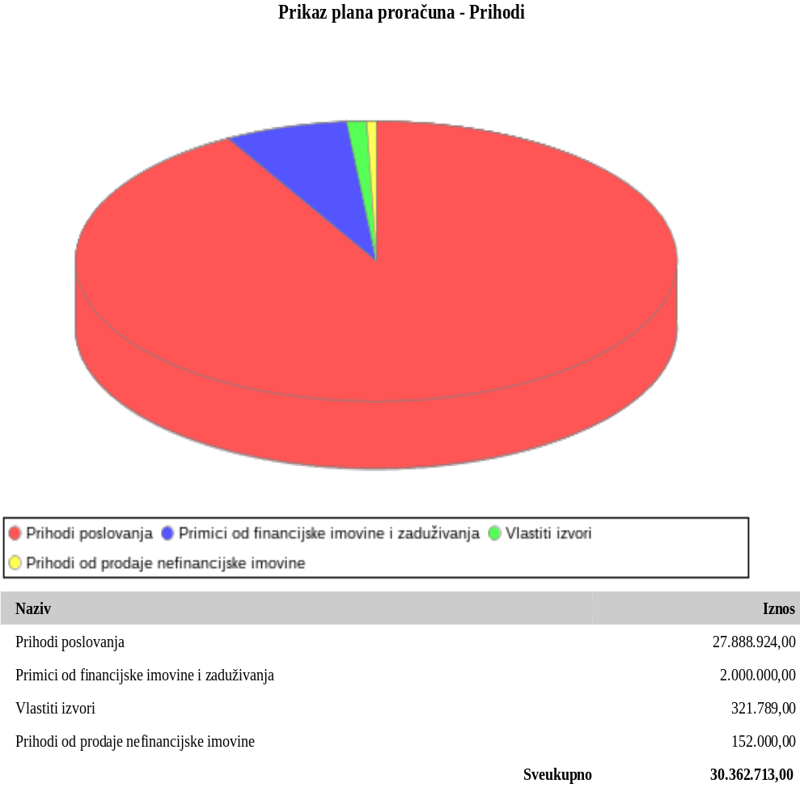

- RASHODI PRORAČUNA
Rashodi proračuna po ekonomskoj klasifikaciji
- Rashodi poslovanja
a) Rashodi za zaposlene
- bruto plaće službenika i namještenika Jedinstvenog upravnog odjela, naknade, doprinosi na plaće
b) Materijalni rashodi
- rashodi za usluge odnose se na komunalne usluge, usluge promidžbe i informiranja, zakupnine, usluge tekućeg i investicijskog održavanja građevinskih objekata i opreme i drugi rashodi vezani za potrebe Jedinstvenog upravnog odjela; za održavanje zelenih površina, nerazvrstanih cesta, javne rasvjete, dječjih igrališta. Nadalje slijede rashodi za materijal i energiju, a obuhvaćaju troškove uredskog materijala, literature, sredstava za čišćenje, radnu odjeću, troškove električne energije i sitnog inventara za potrebe Jedinstvenog upravnog odjela, za nabavu namirnica, didaktičke opreme, literature i plina za potrebe proračunskog korisnika te troškove materijala i dijelova za održavanje cesta, zelenih površina te javne rasvjete. Naknade troškova zaposlenima odnose se na naknade troškova prijevoza na posao i s posla, za službena putovanja i stručno usavršavanje zaposlenih. Ostali nespomenuti rashodi poslovanja sastoje se od naknada za rad predstavničkih i izvršnih tijela, povjerenstava i slično, rashode za reprezentaciju, premije osiguranja.
c) Financijski rashodi
- rashodi za usluge platnog prometa i ostali nespomenuti financijski rashodi koji nisu zasebno navedeni.
d) Subvencije
- subvencioniranje kamate obrtnicima malim i srednjim poduzetnicima iz kreditnih programa po ugovorima te subvencije poljoprivrednicima u programima poticanja, potom subvencioniranje programa i projekata i samozapošljavanja za obrtnike, i gospodarstvenike po odobrenim programima
e) Pomoći
- rashodi za sufinanciranje potreba u školstvu, za javnu vatrogasnu postrojbu, za Crveni križ
f) Naknade građanima i kućanstvima
- rashodi koji se odnose na isplate u okviru Programa socijalne zaštite.
g) Ostali rashodi
- tekuće donacije za financiranje redovne djelatnosti udruga i Programa javnih potreba u kulturi i sportu, za financiranje rada političkih stranaka, za rad dobrovoljnih vatrogasnih društava
- Rashodi za nabavu nefinancijske imovine
a) rashodi za nabavu neproizvedene dugotrajne imovine (kupovina zemljišta)
b) rashodi za nabavu proizvedene dugotrajne imovine (građevinski objekti, postrojenja i oprema, prostorni plan i energetski certifikati)
c) dodatna ulaganja na građevinskim objektima

Prikaz plana proračuna - Izdaci
 | 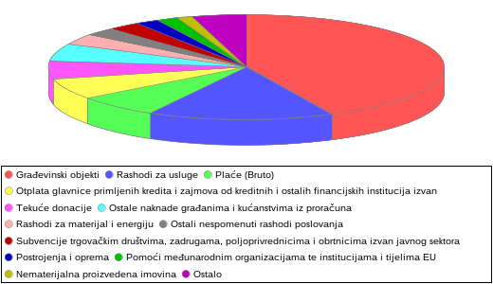
Naziv |  |  |  |  |  | Iznos
Građevinski objekti |  |  |  |  |  | 13.028.050,00
Rashodi za usluge |  |  |  |  |  | 4.602.243,00
Plaće (Bruto) |  |  |  |  |  | 2.063.500,00
Otplata glavnice primljenih kredita i zajmova od kreditnih i ostalih financijskih institucija izvan |  |  |  |  |  | 2.000.000,00
Tekuće donacije |  |  |  |  |  | 1.667.000,00
Ostale naknade građanima i kućanstvima iz proračuna |  |  |  |  |  | 1.609.500,00
Rashodi za materijal i energiju |  |  |  |  |  | 982.820,00
Ostali nespomenuti rashodi poslovanja |  |  |  |  |  | 786.600,00
Subvencije trgovačkim društvima, zadrugama, poljoprivrednicima i obrtnicima izvan javnog sektora |  |  |  |  |  | 780.000,00
Postrojenja i oprema |  |  |  |  |  | 604.000,00
Pomoći međunarodnim organizacijama te institucijama i tijelima EU |  |  |  |  |  | 511.500,00
Nematerijalna proizvedena imovina |  |  |  |  |  | 391.000,00
Doprinosi na plaće |  |  |  |  |  | 288.000,00
Dodatna ulaganja na građevinskim objektima |  |  |  |  |  | 250.000,00
Materijalna imovina - prirodna bogatstva |  |  |  |  |  | 200.000,00
Pomoći proračunskim korisnicima drugih proračuna |  |  |  |  |  | 194.000,00
Naziv |  |  |  |  |  | Iznos
Naknade troškova zaposlenima |  |  |  |  |  | 184.600,00
Ostali rashodi za zaposlene |  |  |  |  |  | 81.900,00
Dodatna ulaganja na postrojenjima i opremi |  |  |  |  |  | 50.000,00
Subvencije trgovačkim društvima u javnom sektoru |  |  |  |  |  | 50.000,00
Ostali financijski rashodi |  |  |  |  |  | 28.000,00
Kamate za primljene kredite i zajmove |  |  |  |  |  | 9.000,00
Kapitalne pomoći |  |  |  |  |  | 1.000,00
Kapitalne donacije |  |  |  |  |  | 0,00
Sveukupno |  |  |  |  |  | 30.362.713,00

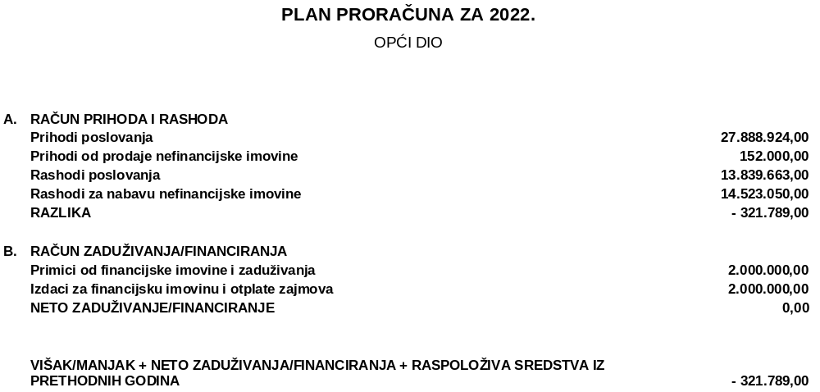

BROJ KONTA | VRSTA PRIHODA / RASHODA | PLANIRANO
A. RAČUN PRIHODA I RASHODA
6 | Prihodi poslovanja | 27.888.924,00
61 | Prihodi od poreza | 3.310.270,00
611 | Porez i prirez na dohodak | 2.932.270,00
613 | Porezi na imovinu | 300.000,00
614 | Porezi na robu i usluge | 45.000,00
616 | Ostali prihodi od poreza | 33.000,00
63 | Pomoći iz inozemstva i od subjekata unutar općeg proračuna | 17.052.121,00
632 | Pomoći od međunarodnih organizacija te institucija i tijela EU | 100.000,00
633 | Pomoći proračunu iz drugih proračuna | 15.324.521,00
634 | Pomoći od izvanproračunskih korisnika | 145.000,00
636 | Pomoći proračunskim korisnicima iz proračuna koji im nije nadležan | 80.600,00
638 | Pomoći temeljem prijenosa EU sredstava | 1.402.000,00
64 | Prihodi od imovine | 4.834.533,00
641 | Prihodi od financijske imovine | 5.020,00
642 | Prihodi od nefinancijske imovine | 4.829.513,00
65 | Prihodi od upravnih i administrativnih pristojbi, pristojbi po posebnim propisima i naknada | 2.680.000,00
651 | Upravne i administrativne pristojbe | 1.215.000,00
652 | Prihodi po posebnim propisima | 615.000,00
653 | Komunalni doprinosi i naknade | 850.000,00
68 | Kazne, upravne mjere i ostali prihodi | 12.000,00
681 | Kazne i upravne mjere | 10.000,00
683 | Ostali prihodi | 2.000,00
7 | Prihodi od prodaje nefinancijske imovine | 152.000,00
71 | Prihodi od prodaje neproizvedene dugotrajne imovine | 152.000,00
711 | Prihodi od prodaje materijalne imovine - prirodnih bogatstava | 152.000,00
3 | Rashodi poslovanja | 13.839.663,00
31 | Rashodi za zaposlene | 2.433.400,00
311 | Plaće (Bruto) | 2.063.500,00
312 | Ostali rashodi za zaposlene | 81.900,00
313 | Doprinosi na plaće | 288.000,00
32 | Materijalni rashodi | 6.556.263,00
321 | Naknade troškova zaposlenima | 184.600,00
322 | Rashodi za materijal i energiju | 982.820,00
323 | Rashodi za usluge | 4.602.243,00
329 | Ostali nespomenuti rashodi poslovanja | 786.600,00
34 | Financijski rashodi | 37.000,00
342 | Kamate za primljene kredite i zajmove | 9.000,00
343 | Ostali financijski rashodi | 28.000,00
35 | Subvencije | 830.000,00
351 | Subvencije trgovačkim društvima u javnom sektoru | 50.000,00
352 | Subvencije trgovačkim društvima, zadrugama, poljoprivrednicima i obrtnicima izvan javnog sektora | 780.000,00
36 | Pomoći dane u inozemstvo i unutar općeg proračuna | 705.500,00
362 | Pomoći međunarodnim organizacijama te institucijama i tijelima EU | 511.500,00
366 | Pomoći proračunskim korisnicima drugih proračuna | 194.000,00
37 | Naknade građanima i kućanstvima na temelju osiguranja i druge naknade | 1.609.500,00
372 | Ostale naknade građanima i kućanstvima iz proračuna | 1.609.500,00
38 | Ostali rashodi | 1.668.000,00
381 | Tekuće donacije | 1.667.000,00
382 | Kapitalne donacije | 0,00
386 | Kapitalne pomoći | 1.000,00
4 | Rashodi za nabavu nefinancijske imovine | 14.523.050,00
41 | Rashodi za nabavu neproizvedene dugotrajne imovine | 200.000,00
411 | Materijalna imovina - prirodna bogatstva | 200.000,00
42 | Rashodi za nabavu proizvedene dugotrajne imovine | 14.023.050,00
421 | Građevinski objekti | 13.028.050,00
422 | Postrojenja i oprema | 604.000,00
426 | Nematerijalna proizvedena imovina | 391.000,00
45 | Rashodi za dodatna ulaganja na nefinancijskoj imovini | 300.000,00
451 | Dodatna ulaganja na građevinskim objektima | 250.000,00
452 | Dodatna ulaganja na postrojenjima i opremi | 50.000,00
B. RAČUN ZADUŽIVANJA/FINANCIRANJA
8 | Primici od financijske imovine i zaduživanja | 2.000.000,00
84 | Primici od zaduživanja | 2.000.000,00
844 | Primljeni krediti i zajmovi od kreditnih i ostalih financijskih institucija izvan javnog sektora | 2.000.000,00
5 | Izdaci za financijsku imovinu i otplate zajmova | 2.000.000,00
54 | Izdaci za otplatu glavnice primljenih kredita i zajmova | 2.000.000,00
544 | Otplata glavnice primljenih kredita i zajmova od kreditnih i ostalih financijskih institucija izvan | 2.000.000,00

- POSEBNI DIO PRORAČUNA ZA 2022.GODINU
BROJ KONTA | VRSTA RASHODA / IZDATAKA
BROJ KONTA |  |  |  |  |  |  |  |  |  | 2022
UKUPNO RASHODI / IZDACI |  |  |  |  |  |  |  |  |  | 30.362.713,00
Razdjel 001 OPĆINSKO VIJEĆE |  |  |  |  |  |  |  |  |  | 487.000,00
Glava 00101 OPĆINSKO VIJEĆE |  |  |  |  |  |  |  |  |  | 487.000,00
Program 1001 Redovna djelatnost |  |  |  |  |  |  |  |  |  | 487.000,00
Aktivnost A100101 Redovna djelatnost |  |  |  |  |  |  |  |  |  | 276.000,00
Aktivnost A100102 Redovna djelatnost političkih stranaka |  |  |  |  |  |  |  |  |  | 53.000,00
Aktivnost A100104 Savjet mladih |  |  |  |  |  |  |  |  |  | 4.000,00
Aktivnost A100105 Vijeća nacionalnih manjina |  |  |  |  |  |  |  |  |  | 40.000,00
Tekući projekt T100103 Izbori |  |  |  |  |  |  |  |  |  | 114.000,00
Razdjel 002 JEDINSTVENI UPRAVNI ODJEL I IZVRŠNO TIJELO |  |  |  |  |  |  |  |  |  | 29.875.713,00
Program 2008 Promicanje kulture |  |  |  |  |  |  |  |  |  | 200.000,00
Kapitalni projekt K200804 S. dom Srijemske Laze |  |  |  |  |  |  |  |  |  | 200.000,00
Glava 00201 JEDINSTVENI UPRAVNI ODJEL I IZVRŠNO TIJELO |  |  |  |  |  |  |  |  |  | 28.247.093,00
Program 1001 Redovna djelatnost |  |  |  |  |  |  |  |  |  | 17.000,00
Aktivnost A100101 Redovna djelatnost |  |  |  |  |  |  |  |  |  | 17.000,00
Program 2001 Redovna djelatnost |  |  |  |  |  |  |  |  |  | 3.737.003,00
Aktivnost A200101 Redovna djelatnost |  |  |  |  |  |  |  |  |  | 2.111.503,00
Aktivnost A200102 Informiranje zajednice |  |  |  |  |  |  |  |  |  | 115.000,00
Aktivnost A200104 Održavanje i upravljanje nekretninama u vlasništvu Općine |  |  |  |  |  |  |  |  |  | 1.430.500,00
Kapitalni projekt K200103 Nabava opreme |  |  |  |  |  |  |  |  |  | 80.000,00
Program 2002 Održavanje komunalne infrastrukture |  |  |  |  |  |  |  |  |  | 2.214.040,00
Aktivnost A200201 Održavanje javne rasvjete |  |  |  |  |  |  |  |  |  | 150.000,00
Aktivnost A200202 Održavanje nerazvrstanih cesta |  |  |  |  |  |  |  |  |  | 230.000,00
Aktivnost A200203 Uređenje i održavanje groblja i mrtvačnica |  |  |  |  |  |  |  |  |  | 30.000,00
Aktivnost A200204 Održavanje javnih zelenih površina |  |  |  |  |  |  |  |  |  | 1.362.040,00
Aktivnost A200220 Veterinarske usluge |  |  |  |  |  |  |  |  |  | 213.000,00
Aktivnost A200221 Održavanje građevina javne odvodnje oborinskih voda |  |  |  |  |  |  |  |  |  | 11.000,00
Aktivnost A200222 Održavanje čistoće javnih površina |  |  |  |  |  |  |  |  |  | 72.000,00
Aktivnost A200223 Održavanje građevina, uređaja i predmeta javne namjene |  |  |  |  |  |  |  |  |  | 1.000,00
Kapitalni projekt K200208 Izgradnja nogostupa, autobusna stajališta i biciklistička staza |  |  |  |  |  |  |  |  |  | 0,00
Kapitalni projekt K200209 Dom Novi Jankovci |  |  |  |  |  |  |  |  |  | 0,00
Kapitalni projekt K200210 Dvorana za sastanke Stari Jankovci |  |  |  |  |  |  |  |  |  | 0,00
Kapitalni projekt K200212 Izgradnja cesta |  |  |  |  |  |  |  |  |  | 0,00
Kapitalni projekt K200218 Pomoćna zgrada za vozila - Eko Jankovci |  |  |  |  |  |  |  |  |  | 0,00
Kapitalni projekt K200219 MO Novi Jankovci |  |  |  |  |  |  |  |  |  | 0,00
Tekući projekt T200207 Javni radovi |  |  |  |  |  |  |  |  |  | 145.000,00
Program 2003 Zaštita okoliša |  |  |  |  |  |  |  |  |  | 312.000,00
Aktivnost A200205 Izrada dokumentacije |  |  |  |  |  |  |  |  |  | 62.000,00
Aktivnost A200301 Najuređenija okućnica |  |  |  |  |  |  |  |  |  | 0,00
Kapitalni projekt K200302 Energetska obnova zgrada MO |  |  |  |  |  |  |  |  |  | 250.000,00
Program 2004 Organiziranje i provođenje zaštite i spašavanja |  |  |  |  |  |  |  |  |  | 1.183.000,00
Aktivnost A200401 Tekuće donacije - DVD |  |  |  |  |  |  |  |  |  | 340.000,00
Aktivnost A200402 Zaštita i spašavanje |  |  |  |  |  |  |  |  |  | 43.000,00
Aktivnost A200403 Crveni križ |  |  |  |  |  |  |  |  |  | 50.000,00
Aktivnost A200404 Zaštita životinja |  |  |  |  |  |  |  |  |  | 0,00
Kapitalni projekt K200405 Vatrogasno spremište Slakovci |  |  |  |  |  |  |  |  |  | 750.000,00
Program 2005 Udruge |  |  |  |  |  |  |  |  |  | 385.000,00
Aktivnost A200501 Tekuće donacije udrugama |  |  |  |  |  |  |  |  |  | 305.000,00
Aktivnost A200502 Pomoći udrugama |  |  |  |  |  |  |  |  |  | 80.000,00
Program 2006 Razvoj poljoprivrede i gospodarstva |  |  |  |  |  |  |  |  |  | 2.449.500,00
Aktivnost A200601 Potpore poljoprivrednicima |  |  |  |  |  |  |  |  |  | 567.000,00
Aktivnost A200602 Potpore obrtnicima i gospodarstvenicima |  |  |  |  |  |  |  |  |  | 212.000,00
Aktivnost A200603 Razvojna agencija TINTL |  |  |  |  |  |  |  |  |  | 100.000,00
Aktivnost A200604 LAG Srijem i Agroklaster d.o.o. |  |  |  |  |  |  |  |  |  | 20.000,00
Aktivnost A200606 Županisjko natjecanje orača |  |  |  |  |  |  |  |  |  | 2.000,00
Aktivnost A200608 Poljoprivredno zemljište - izmjera i analiza tla |  |  |  |  |  |  |  |  |  | 1.000,00
Aktivnost A200609 Centar kompetencija |  |  |  |  |  |  |  |  |  | 50.000,00
Tekući projekt T200607 centrikomNET |  |  |  |  |  |  |  |  |  | 1.497.500,00
Program 2007 Razvoj sporta i rekreacije |  |  |  |  |  |  |  |  |  | 7.417.000,00
Aktivnost A200701 Tekuće donacije sportskim udrugama |  |  |  |  |  |  |  |  |  | 525.000,00
Aktivnost A200702 Održavanje sportskih zgrada |  |  |  |  |  |  |  |  |  | 1.851.000,00
Aktivnost A200703 Mala škola sporta |  |  |  |  |  |  |  |  |  | 1.000,00
Aktivnost A200705 Manifestacije sportskih udruga |  |  |  |  |  |  |  |  |  | 30.000,00
Kapitalni projekt K200704 Svlačionica - Orolik |  |  |  |  |  |  |  |  |  | 10.000,00
Kapitalni projekt K200707 Sportsko - rekreacijski centar Gatina |  |  |  |  |  |  |  |  |  | 5.000.000,00
Program 2008 Promicanje kulture |  |  |  |  |  |  |  |  |  | 887.000,00
Aktivnost A200801 Manifestacije |  |  |  |  |  |  |  |  |  | 60.000,00
Aktivnost A200806 Umjetnost |  |  |  |  |  |  |  |  |  | 62.000,00
Kapitalni projekt K200802 Spomenici |  |  |  |  |  |  |  |  |  | 42.000,00
Kapitalni projekt K200804 S. dom Srijemske Laze |  |  |  |  |  |  |  |  |  | 300.000,00
Kapitalni projekt K200805 Kulturni centar |  |  |  |  |  |  |  |  |  | 400.000,00
Tekući projekt T200803 Općina/grad prijatelj djece |  |  |  |  |  |  |  |  |  | 23.000,00
Program 2009 Obrazovanje |  |  |  |  |  |  |  |  |  | 0,00
Aktivnost A200901 Pomoći školama i knjižnicama |  |  |  |  |  |  |  |  |  | 0,00
Aktivnost A200902 Predstave i kino |  |  |  |  |  |  |  |  |  | 0,00
Aktivnost A200903 Pomoći učenicima |  |  |  |  |  |  |  |  |  | 0,00
Aktivnost A200904 Pomoći studentima |  |  |  |  |  |  |  |  |  | 0,00
Aktivnost A200905 Potpore za edukacije za voditelja projekta |  |  |  |  |  |  |  |  |  | 0,00
Program 2010 Socijalni program |  |  |  |  |  |  |  |  |  | 1.730.500,00
Aktivnost A201001 Udruga Zlatna dob |  |  |  |  |  |  |  |  |  | 49.000,00
Aktivnost A201002 Jednokratne pomoći |  |  |  |  |  |  |  |  |  | 45.000,00
Aktivnost A201003 Troškovi stanovanja |  |  |  |  |  |  |  |  |  | 75.000,00
Aktivnost A201004 Troškovi za ogrijev |  |  |  |  |  |  |  |  |  | 70.000,00
Aktivnost A201005 Pomoći građanima i kućanstvima |  |  |  |  |  |  |  |  |  | 844.500,00
Aktivnost A201008 Obrazovanje |  |  |  |  |  |  |  |  |  | 524.000,00
Aktivnost A201009 Zaštita životinja |  |  |  |  |  |  |  |  |  | 113.000,00
Aktivnost A201010 Zdravstvo |  |  |  |  |  |  |  |  |  | 10.000,00
Tekući projekt T201007 Projekt "Žene u fokusu" |  |  |  |  |  |  |  |  |  | 0,00
Program 2011 Demografska obnova i unapređenje stanovanja |  |  |  |  |  |  |  |  |  | 317.050,00
Aktivnost A201101 Naknade za štete građanima |  |  |  |  |  |  |  |  |  | 0,00
Aktivnost A201102 Potpore za novorođeno dijete |  |  |  |  |  |  |  |  |  | 0,00
Aktivnost A201103 Potpore za kupnju prve nekretnine |  |  |  |  |  |  |  |  |  | 0,00
Aktivnost A201105 Pomoći građanima i kućanstvima |  |  |  |  |  |  |  |  |  | 1.000,00
Kapitalni projekt K201106 Pametne oglasne ploče |  |  |  |  |  |  |  |  |  | 0,00
Kapitalni projekt K201107 Dječje igralište - vrtić |  |  |  |  |  |  |  |  |  | 316.050,00
Program 2012 Financiranje vjerskih zajednica |  |  |  |  |  |  |  |  |  |  |  | 40.000,00
Aktivnost A201201 Financiranje vjerskih zajednica |  |  |  |  |  |  |  |  |  |  |  | 40.000,00
Program 2013 Zaštita i promicanje prava i interesa osoba s invaliditetom |  |  |  |  |  |  |  |  |  |  |  | 66.000,00
Aktivnost A201301 Naknada zbog nezapošljavanja osoba s invaliditetom |  |  |  |  |  |  |  |  |  |  |  | 10.000,00
Aktivnost A201302 Pomoć invalidima i hendikepiranim osobama |  |  |  |  |  |  |  |  |  |  |  | 0,00
Aktivnost A201303 Udruga Bubamara i Društvo Multiple skleroze |  |  |  |  |  |  |  |  |  |  |  | 56.000,00
Program 2015 Razvoj i sigurnost prometa |  |  |  |  |  |  |  |  |  |  |  | 17.000,00
Aktivnost A201501 Prometna signalizacija |  |  |  |  |  |  |  |  |  |  |  | 17.000,00
Kapitalni projekt K201502 Semafori |  |  |  |  |  |  |  |  |  |  |  | 0,00
Program 2016 Izgradnja komunalne infrastrukture |  |  |  |  |  |  |  |  |  |  |  | 5.386.000,00
Aktivnost A201601 Izgradnja cesta |  |  |  |  |  |  |  |  |  |  |  | 900.000,00
Aktivnost A201602 Izgradnja nogostupa |  |  |  |  |  |  |  |  |  |  |  | 1.100.000,00
Aktivnost A201603 Izrada projektne dokumentacije |  |  |  |  |  |  |  |  |  |  |  | 300.000,00
Aktivnost A201605 Intelektualne usluge |  |  |  |  |  |  |  |  |  |  |  | 220.000,00
Aktivnost A201606 Građevinsko zemljište |  |  |  |  |  |  |  |  |  |  |  | 200.000,00
Aktivnost A201607 Uređenje naselja |  |  |  |  |  |  |  |  |  |  |  | 255.000,00
Aktivnost A201608 Elektromontažni radovi, plinovod, vodovod, kanalizacija |  |  |  |  |  |  |  |  |  |  |  | 110.000,00
Aktivnost A201609 Gradnja građevina za gospodarenje komunalnog otpada |  |  |  |  |  |  |  |  |  |  |  | 121.000,00
Kapitalni projekt K201604 Biciklistička staza |  |  |  |  |  |  |  |  |  |  |  | 330.000,00
Kapitalni projekt K201610 Tržnica |  |  |  |  |  |  |  |  |  |  |  | 1.000.000,00
Kapitalni projekt K201611 Autobusna stajališta |  |  |  |  |  |  |  |  |  |  |  | 400.000,00
Kapitalni projekt K201612 Javna parkirališta |  |  |  |  |  |  |  |  |  |  |  | 400.000,00
Kapitalni projekt K201613 Semafori |  |  |  |  |  |  |  |  |  |  |  | 50.000,00
Program 2017 Kredit |  |  |  |  |  |  |  |  |  |  |  | 2.009.000,00
Aktivnost A201701 Kredit |  |  |  |  |  |  |  |  |  |  |  | 2.009.000,00
Program 2018 Pomoći ustanovama |  |  |  |  |  |  |  |  |  |  |  | 80.000,00
Aktivnost A201801 Pomoći ustanovama |  |  |  |  |  |  |  |  |  |  |  | 80.000,00
Glava 00202 DJEČJI VRTIĆ KRIJESNICA |  |  |  |  |  |  |  |  |  |  |  | 1.428.620,00
Proračunski korisnik 04428 DJEČJI VRTIĆ KRIJESNICA |  |  |  |  |  |  |  |  |  |  |  | 1.428.620,00
Program 2020 Redovna djelatnost |  |  |  |  |  |  |  |  |  |  |  | 1.428.620,00
Aktivnost A202001 Redovna djelatnost |  |  |  |  |  |  |  |  |  |  |  | 1.350.020,00
Aktivnost A202002 Rad s djecom s poteškoćama u razvoju |  |  |  |  |  |  |  |  |  |  |  | 0,00
Kapitalni projekt K202003 Oprema |  |  |  |  |  |  |  |  |  |  |  | 78.600,00

PLANIRANI PROJEKTI U 2022.GODINI KROZ FOTOGRAFIJE

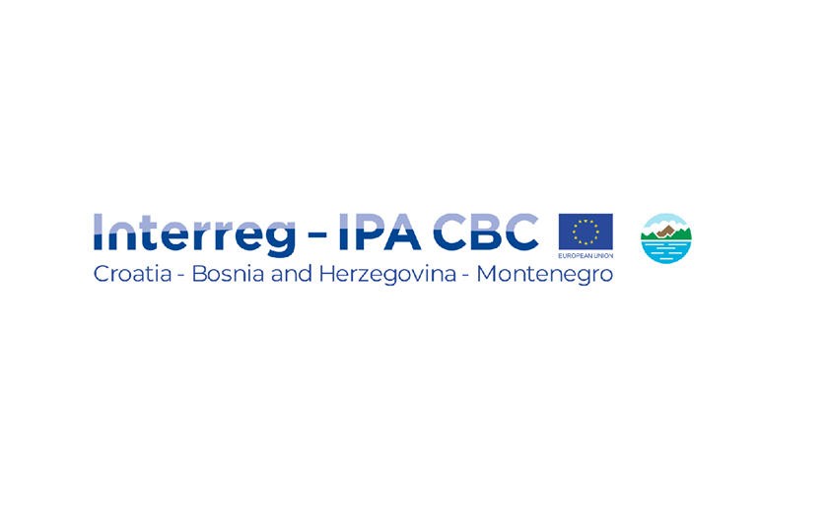Slika 1. Projekt centrikomNet

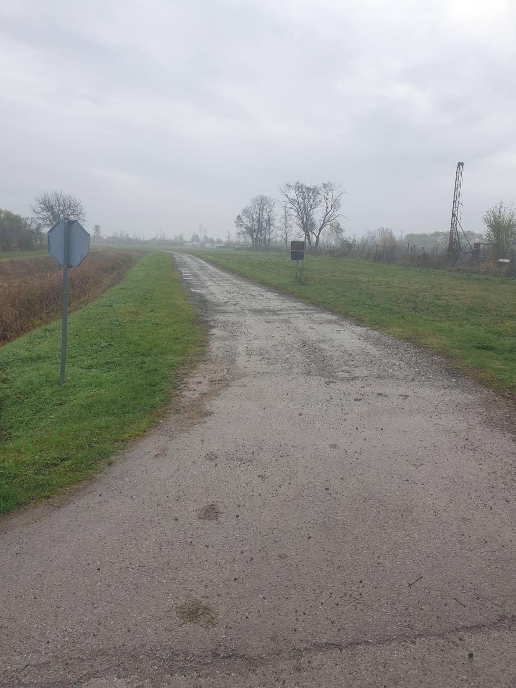

Slika 2. Održavanje i izgradnja nerazvrstanih cesta

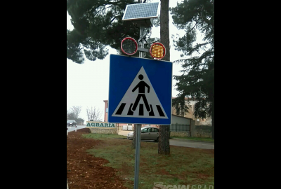

Slika 4. Semafori treptači

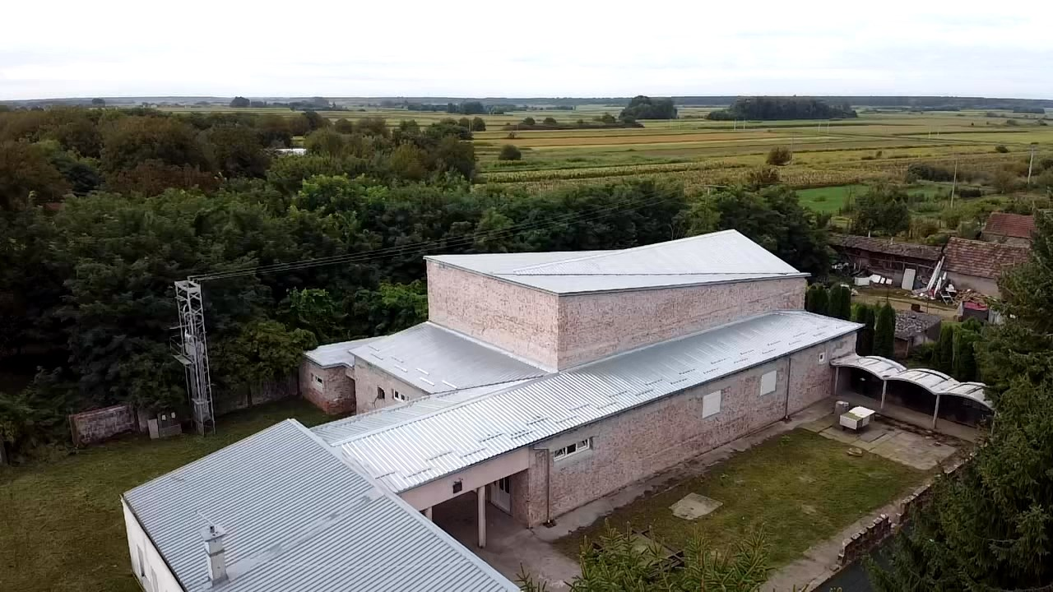
Slika 5. Spomen dom Srijemske Laze ( IV.faza)

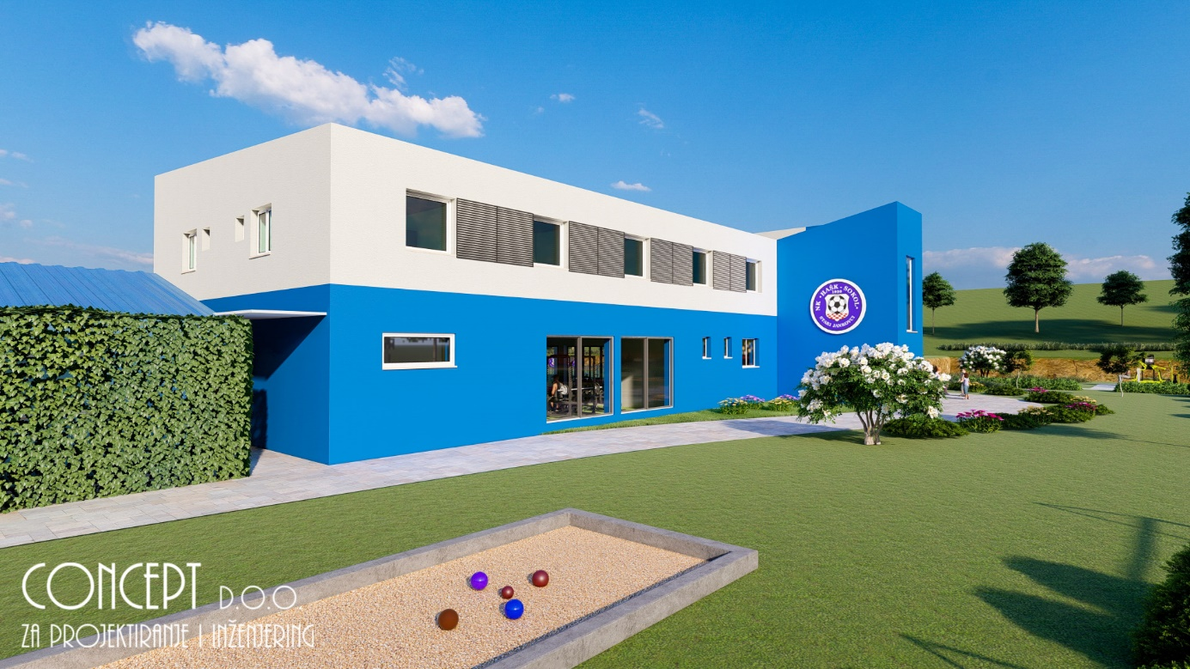

Slika 6. Športsko rekreacijski centar Gatina Stari Jankovci

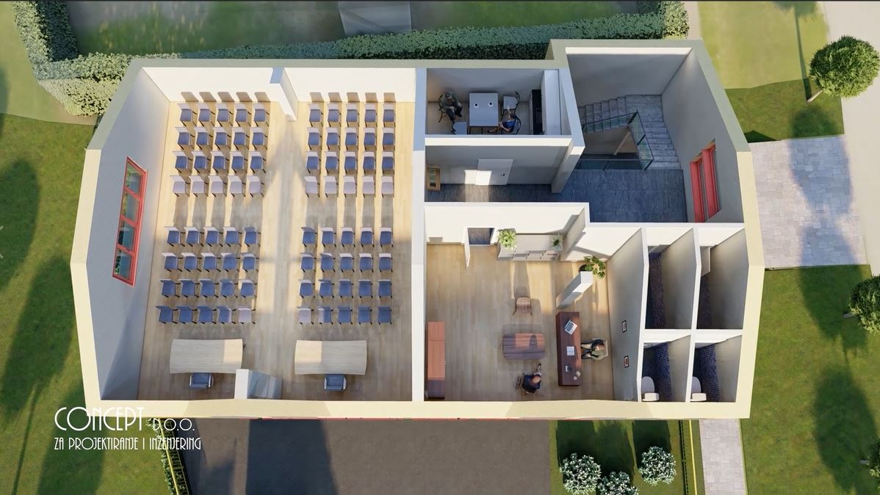

Slika 7. Vatrogasni dom Slakovci (II.faza)

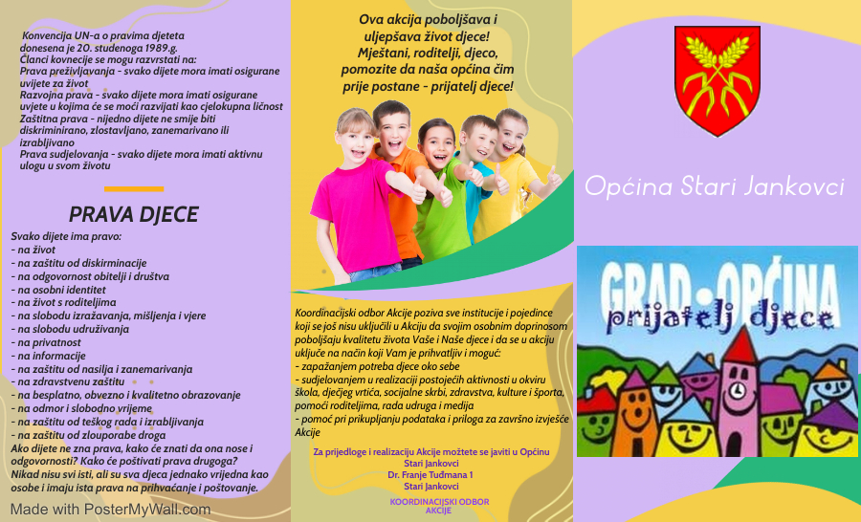

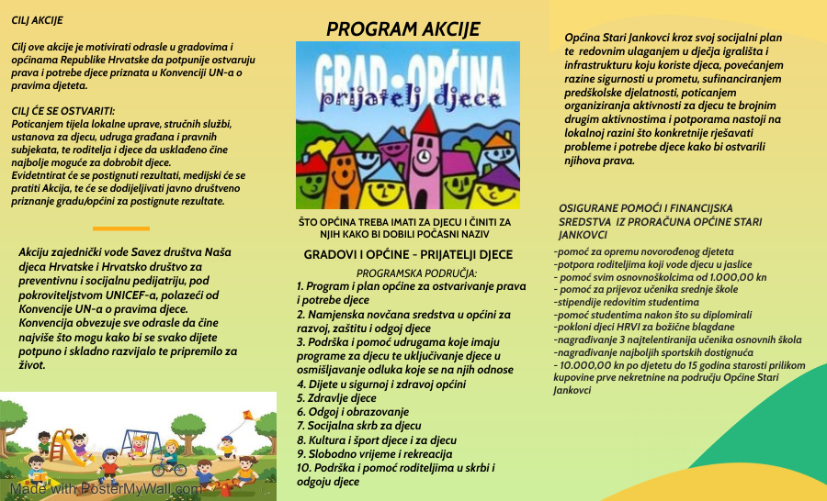

Slika 8. Grad-općina prijatelj djece

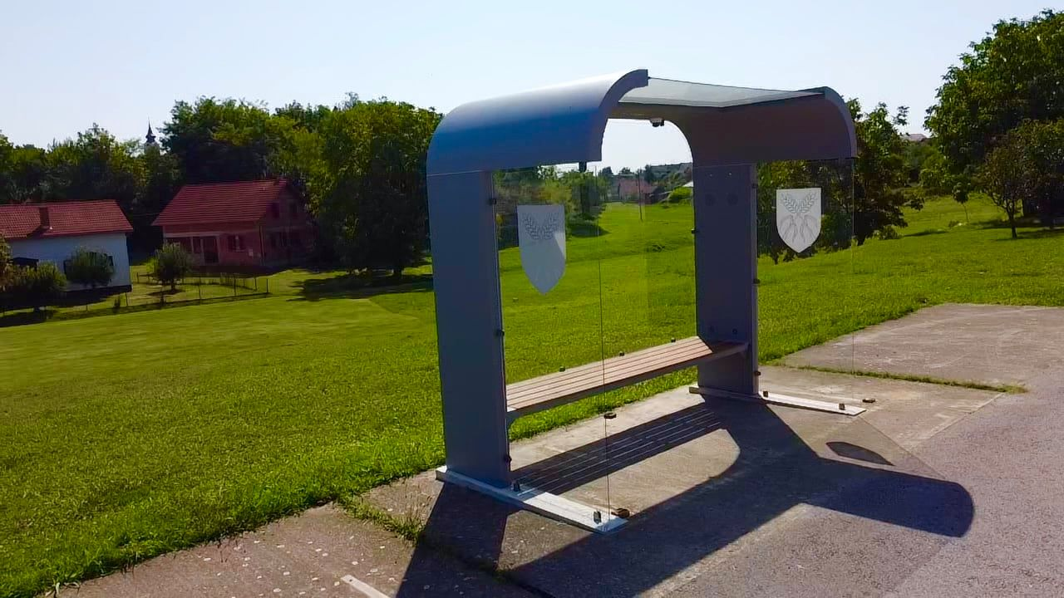

Slika 9. Autobusna stajališta

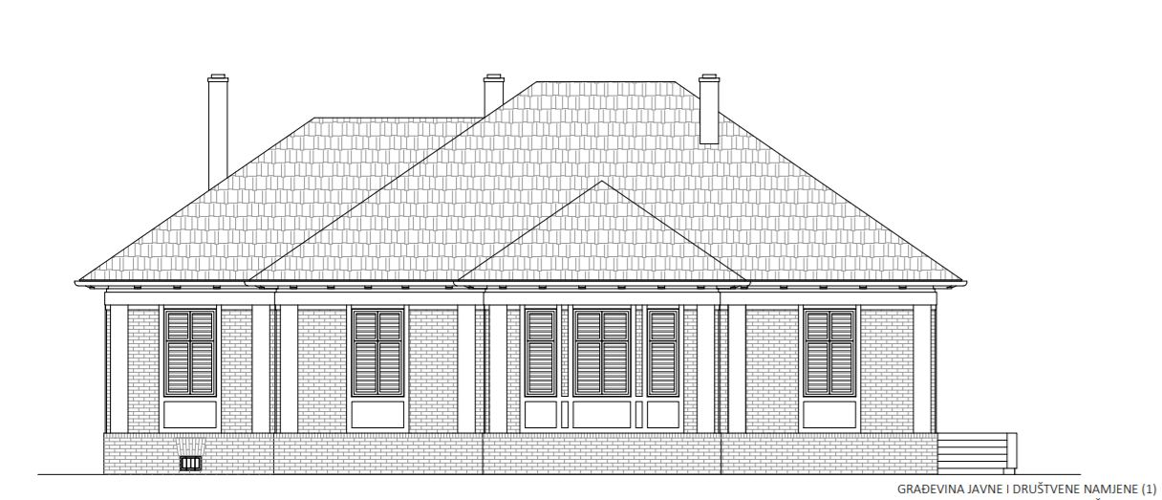

Slika 10. Kulturni centar u Starim Jankovcima

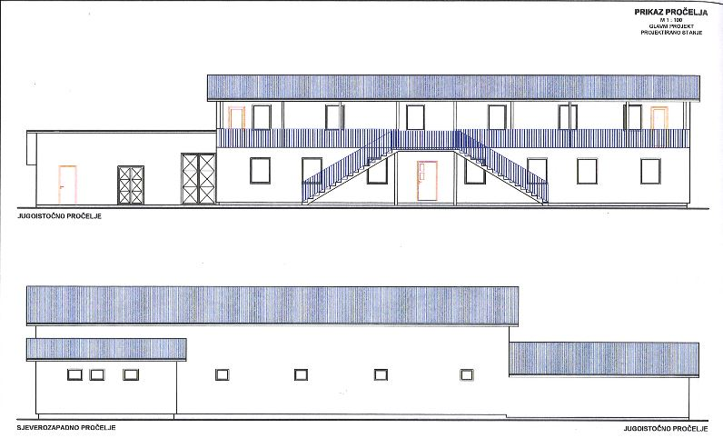
Slika 10. Energetska obnova

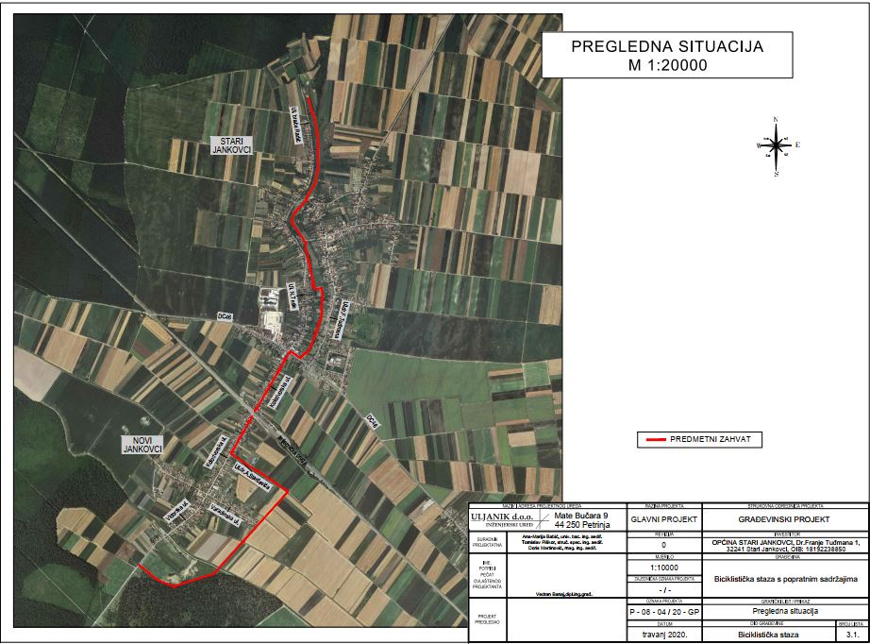
Slika 11. Biciklistička staza s popratnim sadržajima
OPĆINA STARI JANKOVCI

